2018-2019 Eğitim-Öğretim Yılı Notu:
…………………………………………………. Ortaokulu Fen Bilimleri Dersi 1.Dönem 1.Yazılı Sınavı
Adı/Soyadı: Numarası: Sınıfı:6/A

1)Aşagıdaki ifadeleri dikkatlice okuyunuz. İfade doğru önüne ise “D” yanlışsa “Y” harfi yazınız.(4P)
-( )Bütün gezegenler güneş etrafında aynı yönde döner.
-( )En sıcak gezegen güneşe en yakın olan Merkürdür.
-( )Güneş tutulması için Ay’ın yeniay evresinde olması gerekir.
-( )Ay tutulması her ay gerçekleşen bir olaydır.
2)Aşağıdaki boşlukları uygun kelimelerle doldurunuz. (4P)
-Kalpteki kanı organlara taşıyan damarlara……………………….denir.
-Besinlerin enzim kullanılarak parçalanmasına …………………. denir.
-……………………… gerçekleşirken Dünya Ay ile Güneş arasındadır.
-Dünya atmosferinden geçip yeryüzüne ulaşan meteorlara…………....……….denir.

3) 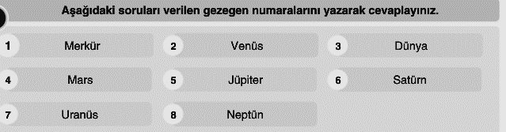
(4P)KARASAL OLAN GEZEGENLER:
……………………………………………………………………………………………………..
(4P)GAZSAL OLAN GEZEGENLER:
……………………………………………………………………………………………………..
(7P)
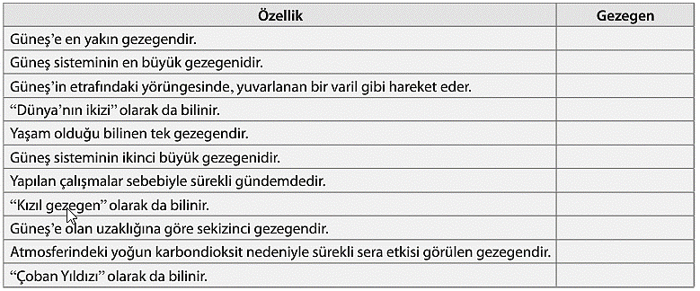
4) (8P)
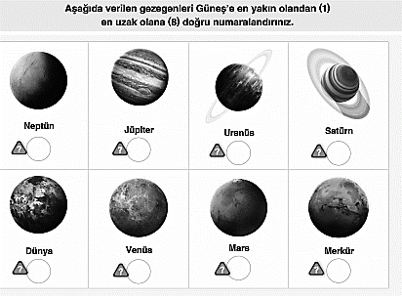

5)Aşağıdaki modeller hangi tutulmalara aittir.Altlarına yazınız.(4P)
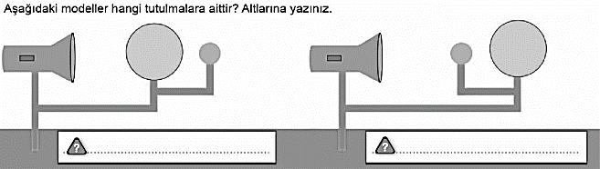
6) (7P)
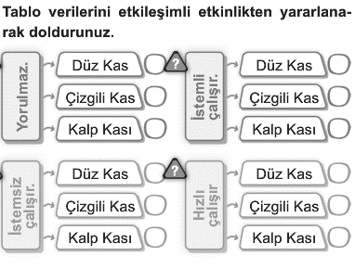
7) (8P)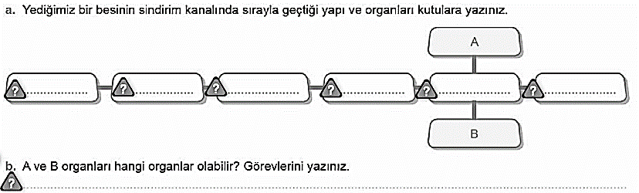
8) (6P)
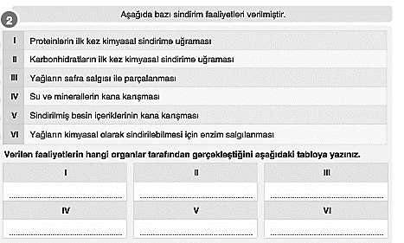
9)Aşağıdaki tabloda küçük ve büyük kandolaşımı ile ilgili soruları ilgili boşluklara yazınız. (12P)
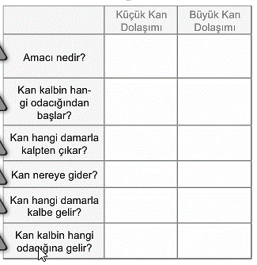
ÇOKTAN SEÇMELİ SORULAR(Her soru 4 puan olup toplam 32P)
10)
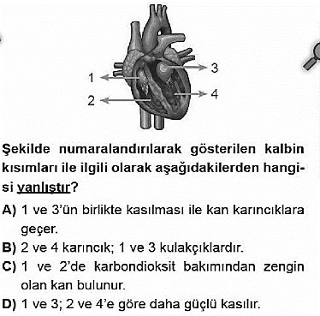
11)
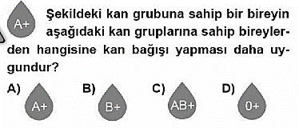
12)
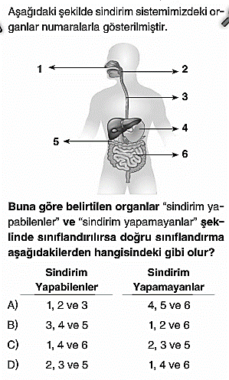
13)
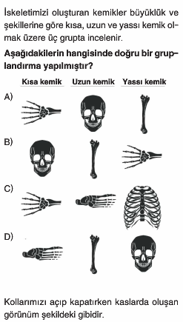
14)
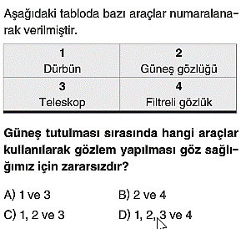
15)
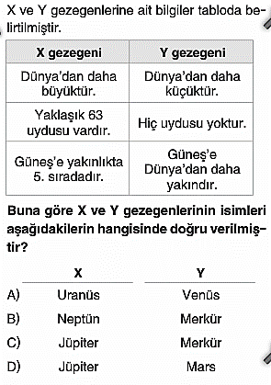
16)
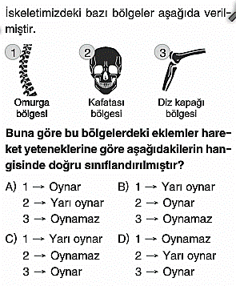16)
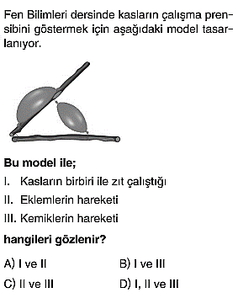

SÜRE:40 dk.
BAŞARILAR
DİLERİM FEN BİLİMLERİ ÖĞRETMENİ

